**Universidad de Guadalajara**

Centro Universitario de Ciencias Exactas e Ingenierías

DIVISIÓN DE INGENIERÍAS

**Fundamentos de Programación**

**Actividad 01 - Conceptos de la Programación**

215420049 Pedro Jesús Gómez Cano

**Maestro: MICHEL DAVALOS BOITES**

Guadalajara, Jalisco, Enero 31 de 2025.

### **¿Qué es un algoritmo y sus características?**

Según Vive UNIR (2022), “Un *algoritmo* es **un conjunto de reglas definidas** que permite **solucionar un problema**, de una determinada manera, mediante operaciones sistemáticas (no necesariamente ordenadas) y finitas. Estas instrucciones, definidas y ordenadas en función de los datos, resuelven el problema o la tarea.”

**¿Qué es un lenguaje de programación?**

Según Uriel Marín Monterde (2017), “un lenguaje de programación es una herramienta que permite desarrollar software o programas para computadora, se conforma de una serie de símbolos y reglas de sintaxis y semántica que definen la estructura principal del lenguaje y le dan un significado a sus elementos y expresiones.”

**¿Qué es un lenguaje de programación compilado?**

Compilar según EDteam (2022), “Convertir el código a binarios que lee el sistema operativo”. Por lo que podemos comprender que un lenguaje de programación compilado es aquel que del inglés transforma el código a binario para que el sistema operativo pueda leerlo.

**¿Qué es un lenguaje de programación interpretado?**

Según EDteam (2022), “el lenguaje interpretado es aquel que se envía directamente a la computadora, no se transforma en el camino, por lo que cuando llegue a la máquina tiene que hacer algo llamado” por lo que podemos interpretar que los lenguajes interpretativos son aquellos que requieren de un programa ajeno que lea las instrucciones indicadas en el Código para ejecutarlas.

**¿Qué es un tipo de dato en un lenguaje de programación?**

Según KathleenDollard. (2023, April 7).  via Microsoft.com. “El *tipo de dato* de un elemento de programación hace referencia al tipo de datos que puede contener y cómo almacena los datos. Los tipos de datos se aplican a todos los valores que se pueden almacenar en la memoria del equipo o participar en la evaluación de una expresión.”.

**¿Qué son los diagramas de flujo? Muestra un ejemplo.**

Un Diagrama de Flujo representa la esquematización gráfica de un algoritmo, el cual muestra gráficamente los pasos o procesos a seguir para alcanzar la solución de un problema.

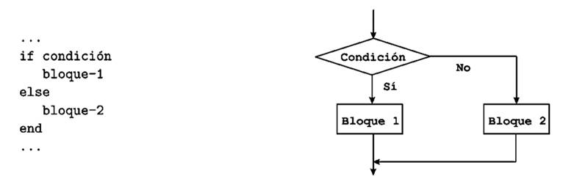  
**Define las partes de un proceso de programación**

Vía DocIRS (2025) tenemos que las faces de un proceso de programación son las siguientes:

***Definición del problema:***

Recopilación y documentación de los requisitos de la aplicación

***Analizar:***

Se trabaja en estrecha colaboración con los clientes y las partes interesadas para comprender las necesidades y expectativas de la aplicación

***Diseño:***

Se conceptualiza un diseño para la aplicación que cumpla con las necesidades y requerimientos ya establecidos

***Codificación:***

Se comienza a traducir el diseño conceptual en el código fuente. Se documenta el código para facilitar la comprensión y el mantenimiento.

Se realizan pruebas y testeos del Código con el objetivo de identificar y corregir defectos en el software. Se realizan pruebas unitarias, de integración y de sistema para garantizar que el software cumpla con los requisitos y funcione correctamente.

***Prueba:***

Donde el software pasó las pruebas satisfactoriamente en ambiente de desarrollo, se procede al despliegue de la aplicación.

Esto implica instalar el software en un entorno de producción y hacerlo accesible primero al grupo de usuarios elegidos como revisor, quienes representan al total de los usuarios o clientes de la organización. Es decir, dependiendo de la naturaleza del software, el despliegue puede ser gradual o completo en su paso a ambiente de producción.

***Mantenimiento:***

Se corrigen errores, se realizan actualizaciones y mejoras en el software.  
Se pueden realizar cambios para adaptarse a nuevas necesidades o para abordar problemas que surgen con el tiempo.

El mantenimiento es una fase continua a lo largo del ciclo de vida del software.  
Los cambios que deben hacerse, dicen relación con los defectos del diseño y evolución de este, lo cual puede incluir el desarrollo de funciones adicionales para reunir nuevas necesidades del negocio.

**Bibliografía**

* Vive UNIR. (2022, June 20). *Algoritmo: qué es, para qué sirve, ejemplos de algoritmos y cómo funciona*. UNIR FP; UNIR. <https://unirfp.unir.net/revista/ingenieria-y-tecnologia/que-es-algoritmo/#:~:text=es%20un%20algoritmo%3F-,Un%20algoritmo%20es%20un%20conjunto%20de%20reglas%20definidas%20que%20permite,el%20problema%20o%20la%20tarea>.
* Uriel Marín Monterde. (2017). *Lenguajes de Programación*. Unam.mx. <https://repositorio-uapa.cuaieed.unam.mx/repositorio/moodle/pluginfile.php/2655/mod_resource/content/1/UAPA-Lenguajes-Programacion/index.html>
* *Lenguajes de programación compilados vs interpretados*. (2022). EDteam - En Español Nadie Te Explica Mejor. <https://ed.team/blog/lenguajes-de-programacion-compilados-vs-interpretados>
* KathleenDollard. (2023, April 7). *Tipo de datos - Visual Basic*. Microsoft.com. <https://learn.microsoft.com/es-es/dotnet/visual-basic/programming-guide/language-features/data-types/>
* *Acerca de las Fases del Proceso de Programaci�n*. (2025). Docirs.cl. <https://www.docirs.cl/acerca_fases_proceso_programacion.asp#>

‌